111年9月20日餐點照片
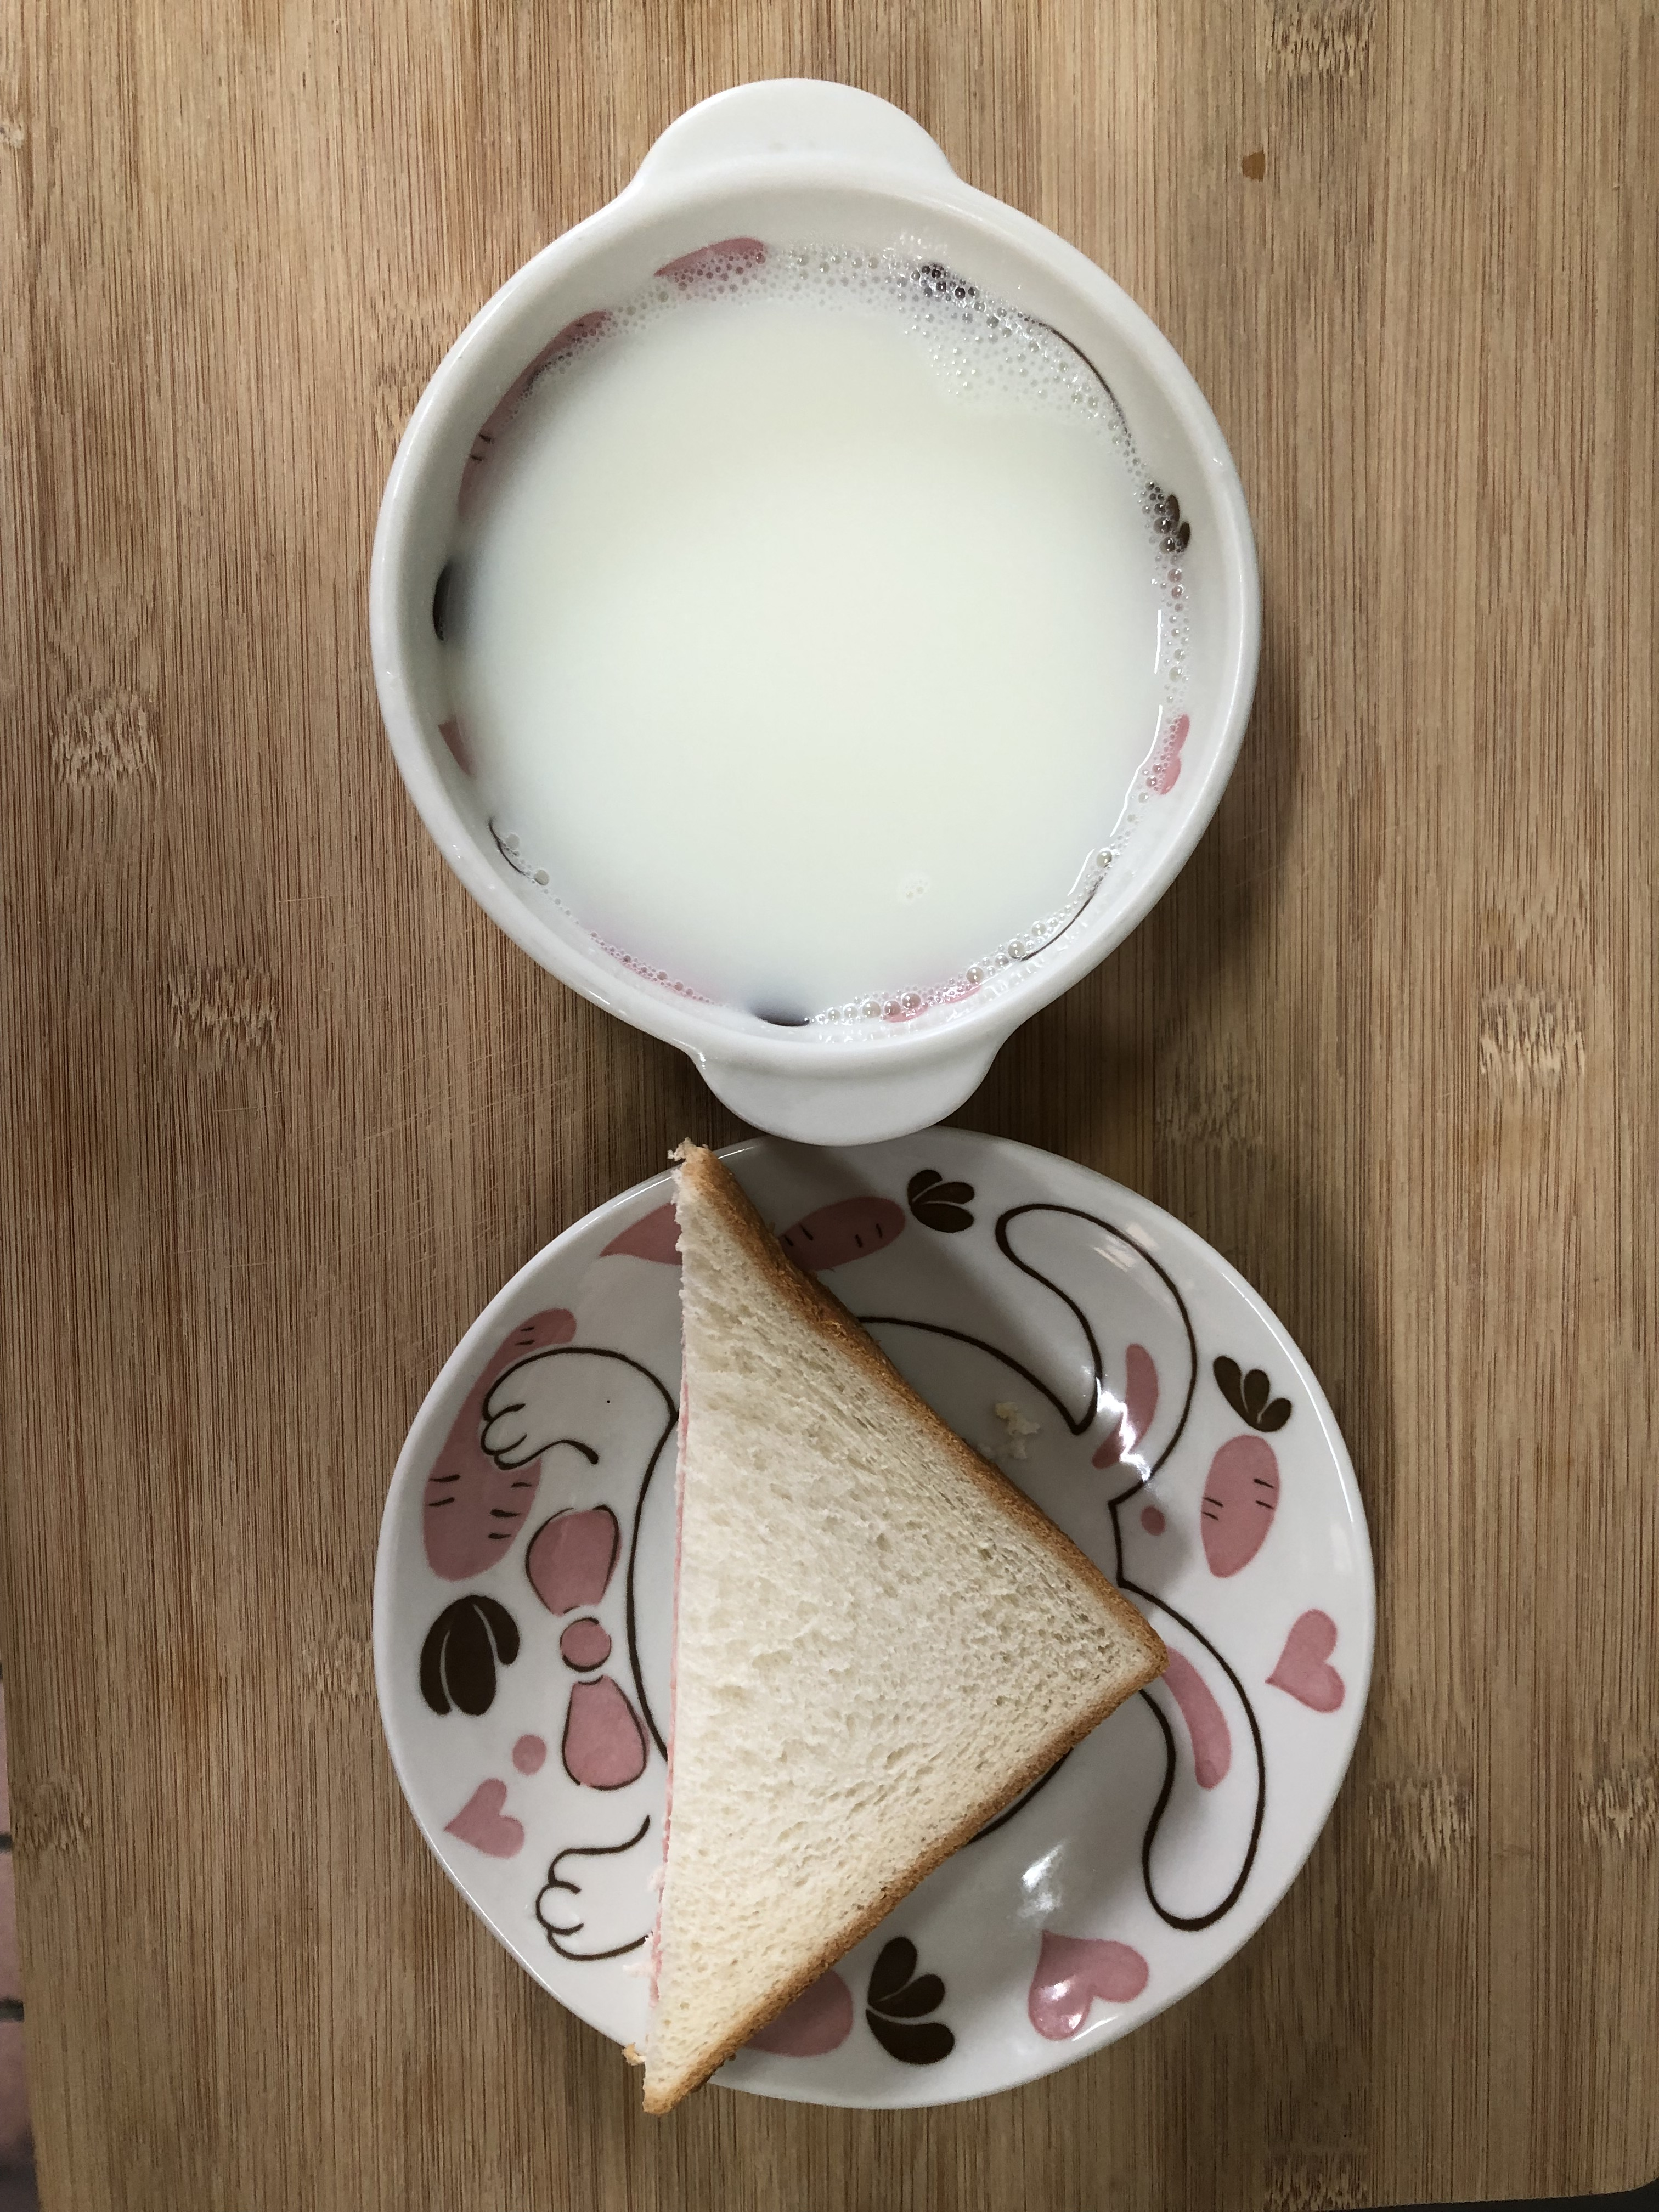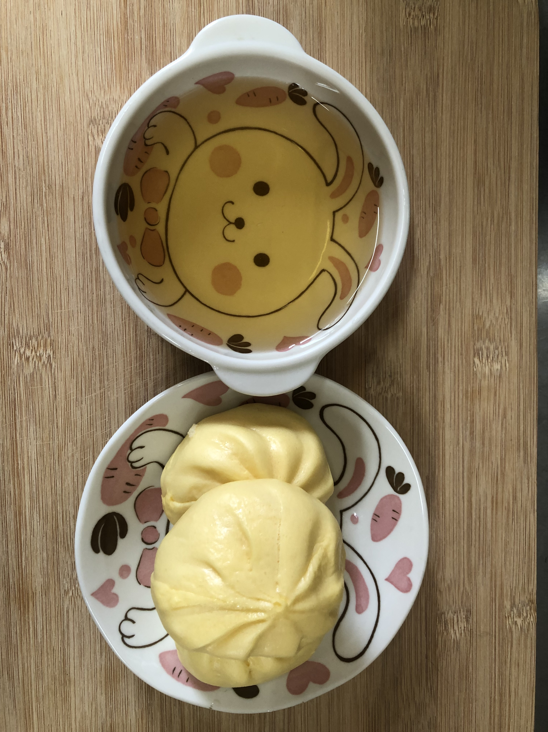
早餐(奶酥薄片、牛奶) 下午點心(奶皇包、麥茶)
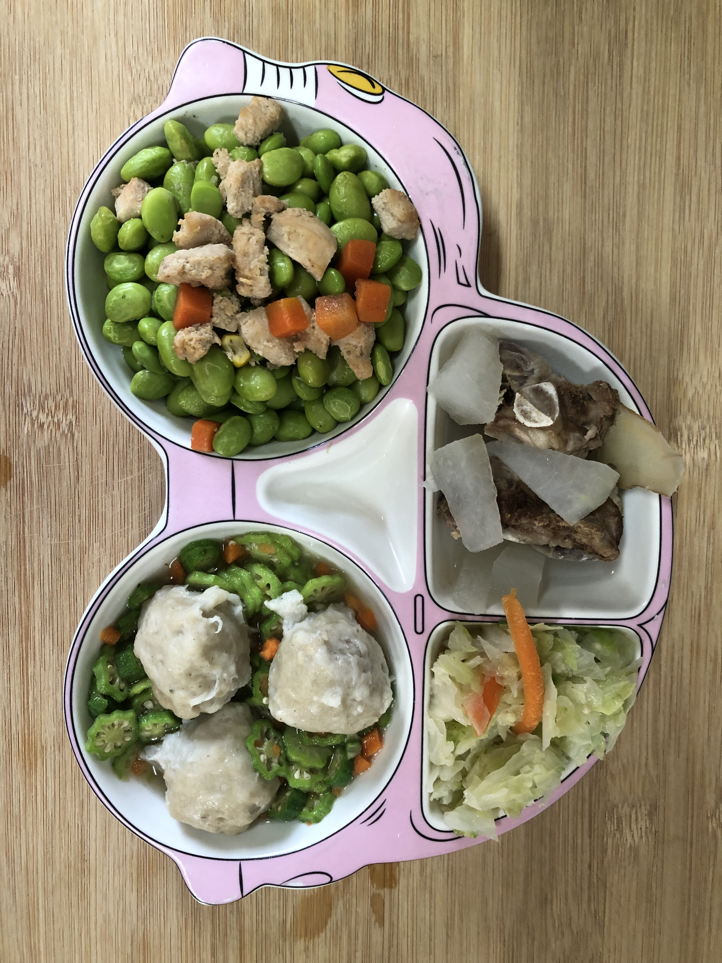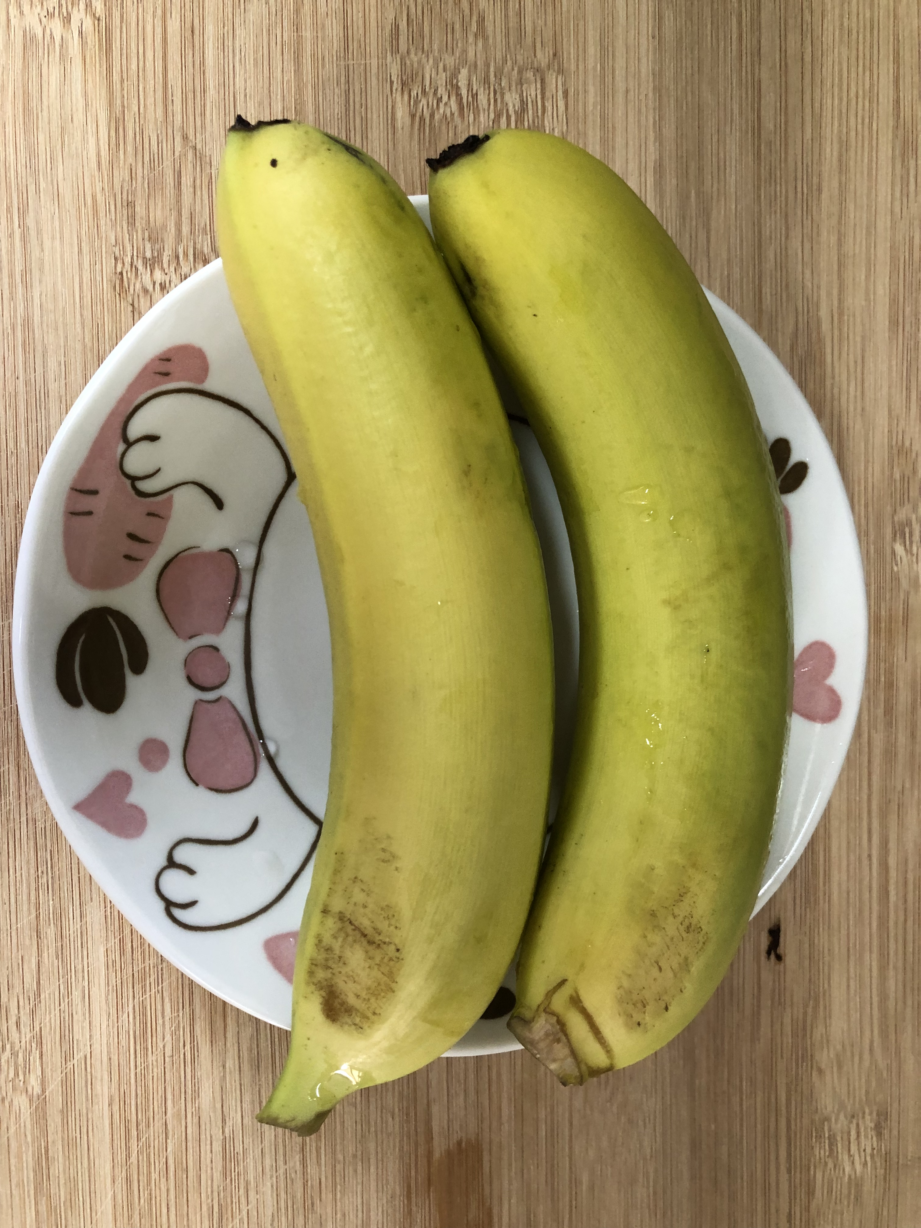
午餐(魚肉丸子、毛豆炒雞丁、炒青菜、排骨冬瓜湯、水果)

